FICHE ELECTROCINETIQUE

THEME : L’énergie et la puissance électrique
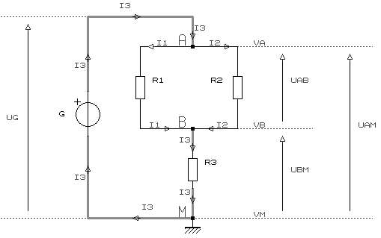
Schéma d’étude
Données

Résistances
R₁ = 80Ω
R₂ = 20Ω
R₃ = 24Ω

Générateur
U_{G} = U_{AM} = 200V

Puissances
P_{R1} = 80W
P_{R2} = 320W
P_{R3} = 600W
P_{G} = 1000W = 1kW

Temps
t = 1/4h = 0,25h ou 900s

Définition
1 Watt est la puissance qui correspond à une énergie fournie ou reçue de 1 joule en 1 seconde.

Principe de conservation d’énergie
Le générateur fournit l’énergie électrique W_{G} , les trois récepteurs R₁, R₂, R₃, la transforme en énergie thermique (chaleur).
Energie fournie = Energie reçue
W_{G} = W_{R1} + W_{R2} + W_{R3}

Unités
1 joule (J) = 1 Watt (W) en 1 seconde (s)
1 Watt heure (Wh) = 1 Watt (W) en 1 heure (h)
1 h = 3600s
1 Watt heure (Wh) = 3600J = 3,6kJ
1 kWh = 1000Wh
1 calorie est l’énergie que reçoit ou cède 1g d’eau quand sa température augmente ou baisse de 1°C.
1 calorie (cal) = 4.18J
1 cheval (cv) = 736W

Formule
W = P.t ( t = W/P ; P = W/t )
Domaines
0 ≤ t < +∞ ; 0 ≤ P < +∞ ; 0 ≤ W < +∞

Exemples

P_{R1} = 80W  t = 900s = 0,25h  W_{R1} = P_{R1}.t  W_{R1} = 80x900 = 72000J  W_{R1} = 72000/3600 = 20Wh  W_{R1} = 80x0,25 = 20Wh | P_{R2} = 320W  t = 900s = 0,25h  W_{R2} = P_{R2}.t  W_{R2} = 320x900 = 288000J  W_{R2} = 288000/3600 = 80Wh  W_{R2} = 320x0,25 = 80Wh | P_{R3} = 600W  t = 900s = 0,25h  W_{R3} = P_{R3}.t  W_{R3} = 600x900 = 540000J  W_{R3} = 540000/3600 = 150Wh  W_{R3} = 600x0,25 = 150Wh | P_{G} = 1000W  t = 900s = 0,25h  W_{G} = P_{G}.t  W_{G} = 1000x900 = 900000J  W_{G} = 900000/3600 = 250Wh  W_{G} = 1000x0,25 = 250Wh

W_{G} = W_{R1} + W_{R2} + W_{R3}
W_{G} = 72000 + 288000 + 540000 = 900000J = 900kJ
W_{G} = 20 + 80 + 150 = 250Wh
jean.claude.recoules@wanadoo.fr

